Oscar Baume & Dorian Gillioz

HEIG-vd  Rendu laboratoire ARN

ARN - Practical work 5

1. Introduction 2

2. The problem 3

3. Data preparation 4

4. Model creation 5

5. Results 6

6. Conclusions 7

# Introduction

Le contexte de notre application est de traiter différents panneaux de signalisation. Le but étant d’avoir une application mobile qui permet de scanner des panneaux afin de les distinguer. La méthodologie pour traiter notre application est la suivante :

1. Récolter nos données, donc des photos de nos panneaux
2. Explorer les données
3. Augmenter les données
4. Prétraiter les données
5. Choisir nos modèles à appliquer
6. Evaluer les performances de notre modèle

Les différents types de panneaux à reconnaître sont les suivats : STOP, Sens-interdit, Limitation de vitesse à 50 et Interdiction de circuler. Pour récolter nos données, nous sommes allés prendre en photo ces différents panneaux à différents endroits, de tailles différentes ainsi que dans des angles différents afin de bien apprendre à distinguer les différents panneaux. La technique utilisée pour traiter notre modèle est le transfert learning.

# The problem

Comme expliqué plus haut, nous allons utiliser 4 classes différentes qui représenteront nos 4 panneaux à reconnaître, qui sont **STOP**, **Sens-interdit**, **Limitation de vitesse à 50** et **Interdiction de circuler**.

Notre modèle est composé d’environ une centaine d’images différentes au total. Nous avons récolté entre 15 et 20 images de chaque panneau ainsi que quelques images de plus tirées d’internet.

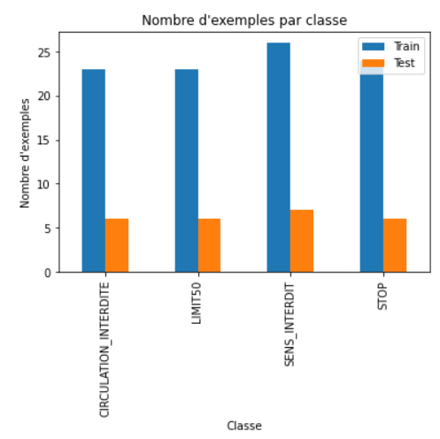

Le dataset est équilibré, il y a environ le même nombre d’images pour chaque classe. On n’a pas besoin d’avoir beaucoup plus de photos pour l’entraînement, car les panneaux ont un format quasi-universel c’est-à-dire qu’entre tous les pays les panneaux se ressemblent. Notre modèle est composé pratiquement uniquement de panneaux suisses, mais il y a aussi des images, tirées d’internet, de panneaux français qui le compose. Cela permettra de lui apprendre à élargir sa capacité de reconnaissance.

Nous avons fait exprès de sélectionner des panneaux qui se ressemble. Pour commencer tous nos panneaux contiennent du rouge. Tous nos panneaux, sauf un, sont de forme ronde. Le panneau de limitation de vitesse et le panneau d’interdiction de circuler sont très similaires, car tous deux ont un cercle blanc au centre entouré d’une bande rouge. Le panneau sens-interdit et stop se ressemble également car tous les deux sont constitués majoritairement de rouge avec une partie blanche au centre. En prenant en compte ces considérations, on peut remarquer qu’il pourra avoir des difficultés de classifications.

# Data preparation

Il n’y a aucune donnée que nous avons dû supprimer de notre échantillon.

Les étapes de pré-traitement était déjà mise en place par le projet qui nous a été fourni, qui a consisté en redimensionnant (en 224x224 px) et en rescalant (avec un ratio de 1:255) les images de notre set de données pour que chaque image ait la même dimension. Cependant les étapes d’augmentation sont les suivantes :

image_augmentations = Sequential([

RandomFlip(seed=None)

RandomZoom(height_factor=(0, 0.3), width_factor=(0, 0.3))

RandomRotation(0.3)

])

Nos augmentations consistent en des inversions d’images, des zooms aléatoires sur l’image et des rotations aléatoires afin d’ajouter des contextes de reconnaissance différents de ceux qui ont été pris par nos photos. Nous n’avons pas appliqué des modifications de contraste étant donné que les panneaux ont tous le même code couleur. Si nous devions ajouter une ou plusieurs nouvelles classes contenant des panneaux avec des couleurs différentes, ajouter des contrastes pourrait être intéressant, mais dans notre cas actuel ce n’est pas très utile.

La séparation du modèle train et test est d’environ 20-25% pour le test et 75-80%. Nous avons pris les images de test en prenant une à deux images par sous-ensemble de panneaux par classe de notre ensemble de train afin d’avoir un échantillon de tailles, d’angles ou de contextes différents pour chaque classe.

# Model creation

**Modèle de notre architecture :**

* Nombre d’epochs : 5
* Nombre de couches dense : 1 couche avec 600 neurones
* Optimizer : RMSprop => Ajuste le taux d’apprentissage des poids en divisant le gradient. On a choisi cet optimizer car il était utilisé en exemple dans la partie 1.
* Learning rate : 0.001, le taux par défaut de RMSprop
* Fonction d’activation : relu
* Taille de batch : 32, valeurs par défaut

5 epochs, 1 layer et 200 neurones :

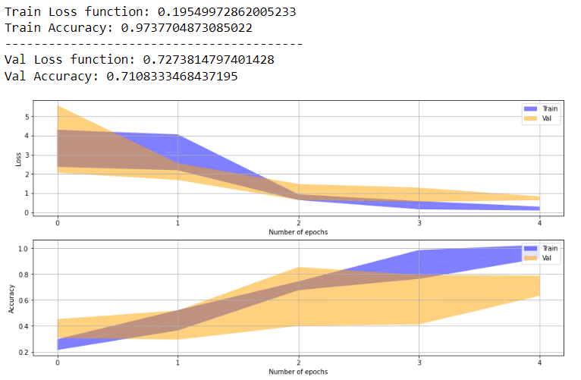

10 epochs, 2 layers et 200 neurones :

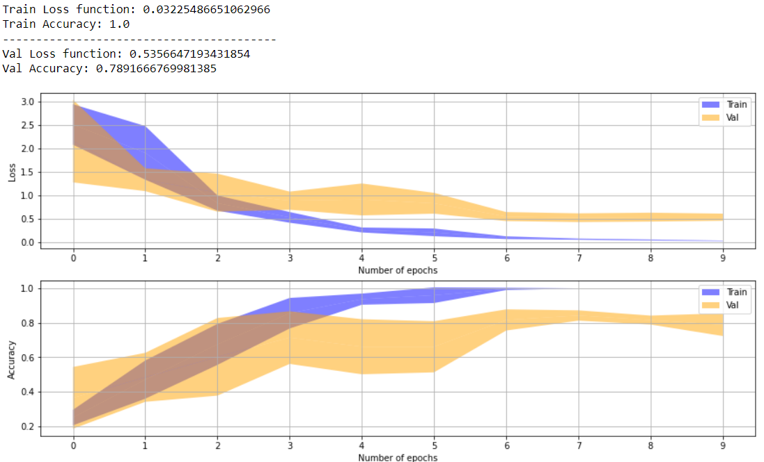

5 epochs, 1 layer et 300 neurones :

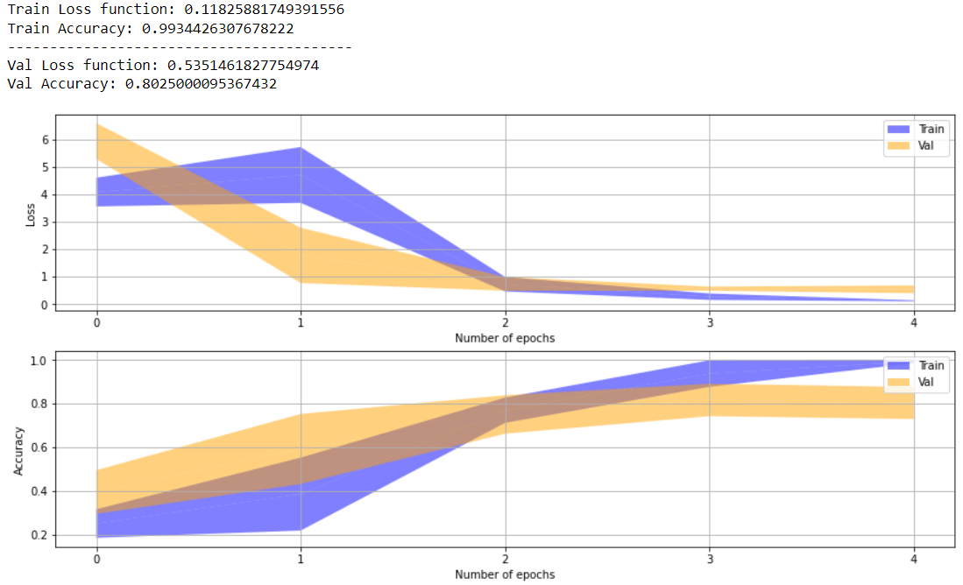

5 epochs, 1 layer et 600 neurones :

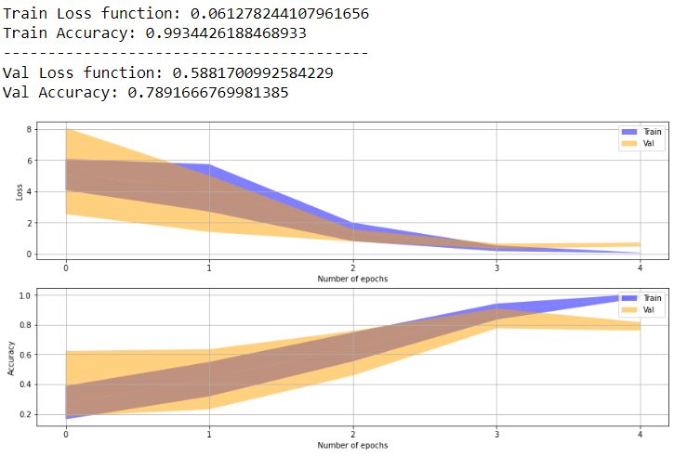

Nous avons choisi le modèle à 5 epochs, 1 layer et 600 neurones. Car on peut remarquer un bon fitting, bien que la courbe de validation soit un peu large au départ, mais sur la fin elle correspond bien à celle de train. L’accuracy de train est très bonne, bien que l’accuracy de validation soit moins bonne, elle est assez équivalente aux autres modèles. Les autres modèles ont des problèmes d’overfitting avec des largeurs de validation trop larges.

**Transfer learning :**

Le modèle de base de transfer learning utilisé est MobileNetV2 entrainé sur la base de ImageNet. Les couches du modèle de convolution de base ont ensuite été gelées. Notre modèle de base est pré-entraîné sur ImageNet car les panneaux de signalisations en font partie de l’ensemble de données pré-entrainées. Nous avons freeze les couches du modèle de base, car nous avons un petit dataset qui ressemble au dataset pré-entraîné

Le transfert learning est le meilleur moyen d’avoir un modèle assez performant. Etant donné la taille assez faible de notre dataset, ne pas avoir fait du transfer learning aurait amené un modèle très mauvais et overfitté.

# Results

**Matrice de confusion et F-scores :**

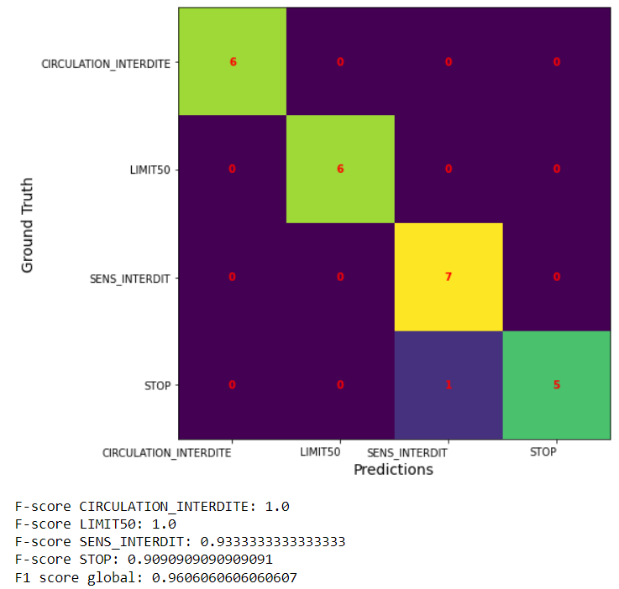

Nous pouvons observer que nos F-scores sont tous très proches de 1, ce qui est très bon signe. Nous avons juste un panneau stop qui a été confondu en panneau sens-interdit, sûrement du au fait que les 2 sont des panneaux remplis de rouge avec une zone blanche au centre (STOP pour le panneau STOP et le rectangle blanc dans le panneau sens-interdit).

**Résultats du test set :**

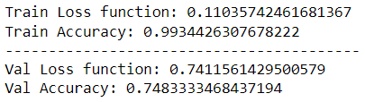

La loss function du train set est plus faible que celle de validation. La validation est environ 7 fois plus élevée que celle de train, ceci peut-être du au fait qu’on a peu de valeurs.

Concernant l’accuracy, pour l’entraînement l’accuracy est très bonne, cependant pour la validation elle a bien diminué, de 25% environ. Ça peut être expliqué que les photos sélectionnées pour la validation ait des détails qui peuvent corrompre les résultats, comme la présence d’autres panneaux par exemple. Mais elle reste tout de même assez élevée, même si moins bons.

**Grad-cam**

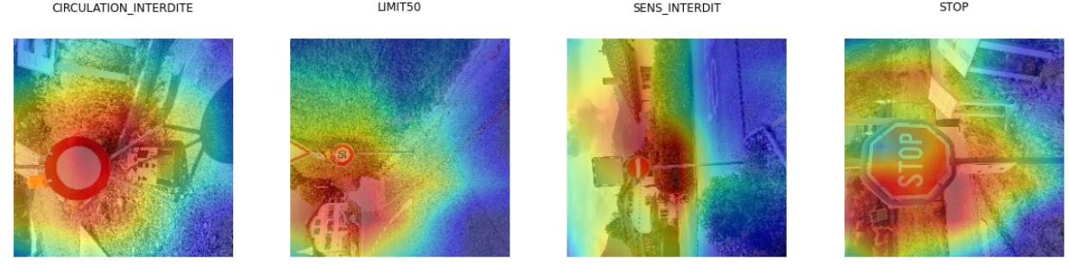

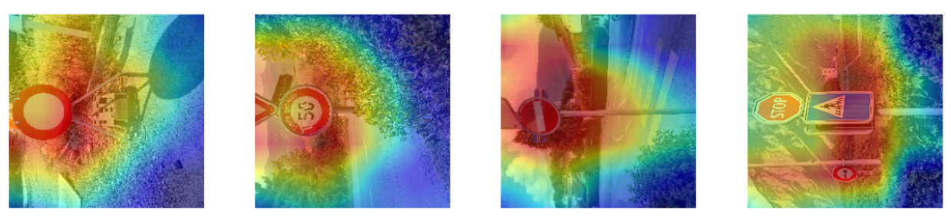

Nous pouvons observer que la zone rouge correspond à l’endroit où se situe le panneau à identifier. Nous remarquons donc que les patternes pour trouver les panneaux sont bien identifiés

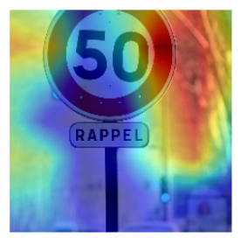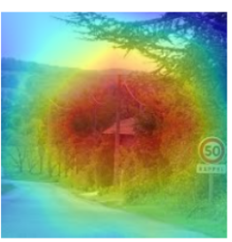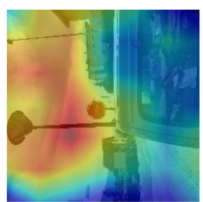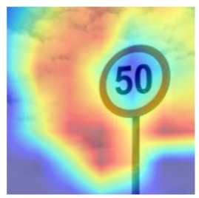

Bien que dans la majorité des cas, les indentifications avec la grad-cam est plutôt bonne, il arrive cependant quelquefois des indentifications qui ne sont pas corrects car notre modèle a peut-être identifié des patternes de panneaux à des endroits qu’on n’aurait pas l’impression qu’il y en ait. Ça ne nous pose pas dans le cadre de ce travail, car notre modèle est assez précis pour identifier les panneaux sans trop de problèmes dans le reste des cas.

**Exemples d’images mal classées**

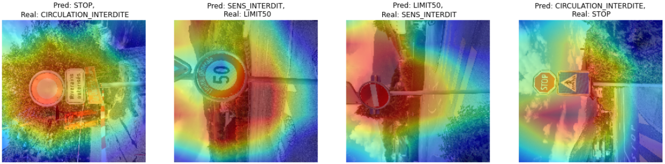

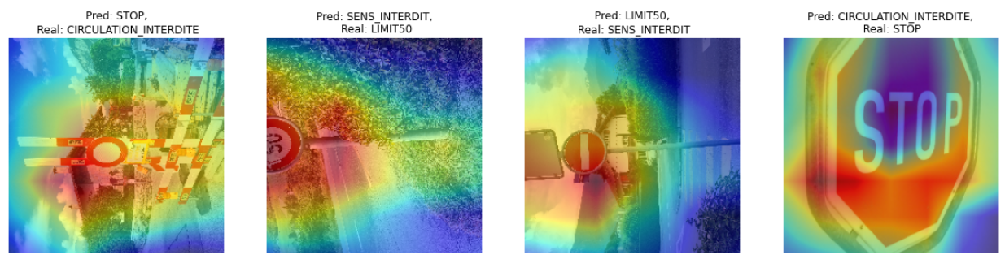

Nous avons 8 images mal classées. Ce n’est pas surprenant qu’il y ait des erreurs de classifications étant donné que tous les types de panneaux à classifier se ressemble d’un point de vue structurel. Tous contiennent du rouge et blanc. Tous sauf le STOP sont ronds. La limitation à 50 et l’interdit de circuler ont un cercle blanc entouré d’une bande rouge. Le sens interdit et le stop sont tous les 2 majoritairement constitués de rouge avec une partie blanche au centre. Il peut aussi avoir des erreurs de classifications à cause de l’environnement. Par exemple certaines images ont d’autres panneaux que celui recherché, où alors des couleurs qui sont les mêmes que celles des panneaux.

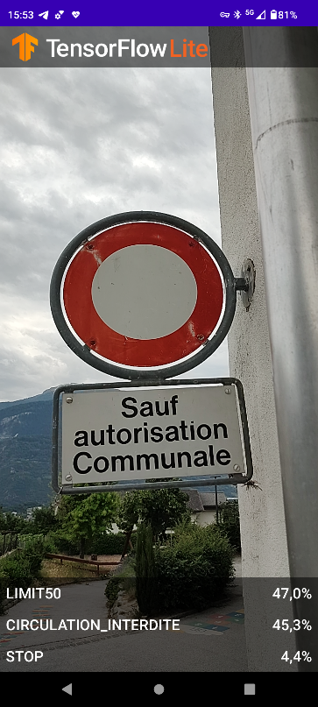

Nous avons rencontré des problèmes de classifications pour le panneau ci-dessus. Le problème pourrait être causé par le panneau en dessous qui contient du texte noir comme sur un panneau 50 et que le panneau circulation interdite ressemble à un panneau zone 50 sans le texte au milieu, l’amalgame peut vite être faite par le modèle.

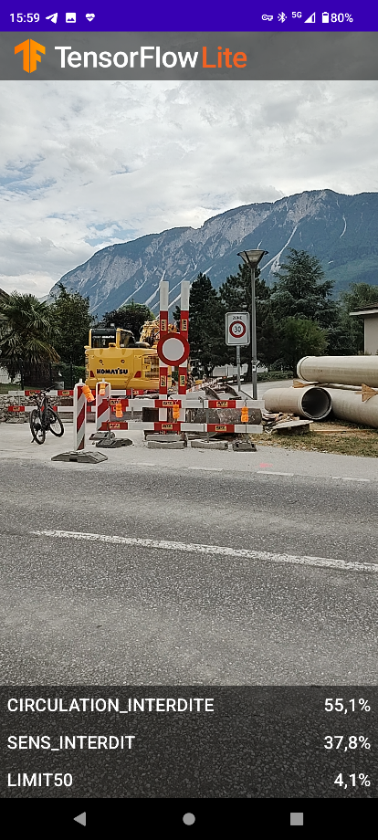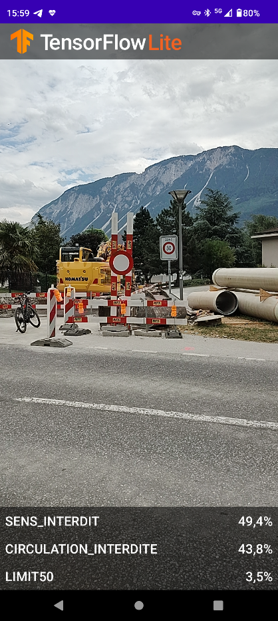 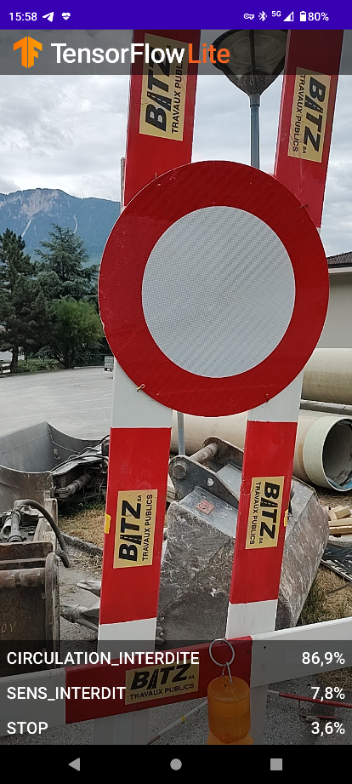

Nous pouvons constater qu’il y a des problèmes de classification pour un même panneau si la classification est faite à des distances différentes. On peut constater que de loin il peut y avoir un doute entre 2 panneaux, car on peut voir que CIRCULATION_INTERDITE et SENS_INDERDIT ont un pourcentage très proche de loin, mais si on se rapproche la classification est beaucoup plus claire. Ça peut s’expliquer par le fait que de loin il peut détecter d’autres features qui pourrait lui faire croire qu’il s’agisse d’un autre panneau, par exemple des bandes blanches sur le sol ou sur les barrières. Il y a aussi le problème qu’il y ait un autre panneau sur la photo.

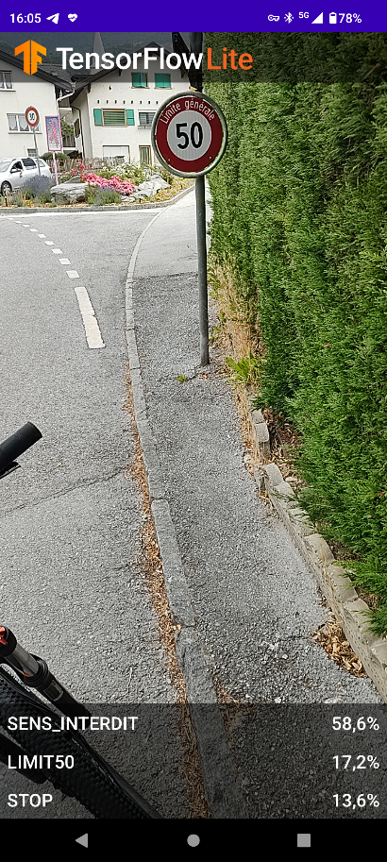 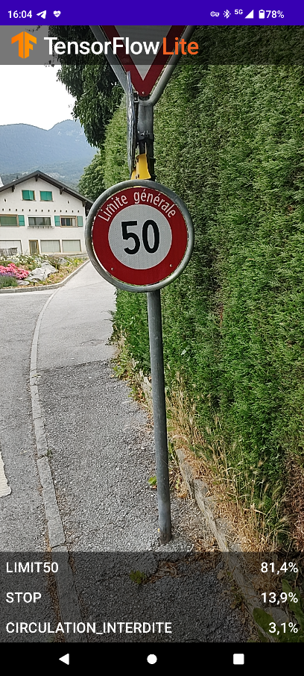

Il peut aussi arriver des classifications complètement fausses comme le cas ci-dessus. Le problème pourrait venir comme les cas précédents de facteurs provenant de l’environnement où est pris la mesure par le modèle (détails comme lignes blanches, détection de paternes où il ne devrait pas en avoir). Car une fois plus proche, la classification devient tout de suite correcte.

**Comment améliorer le modèle ?**

Comme nous avons pu l’observer, souvent les erreurs de classification sont dues à des problèmes de distances. Pour améliorer notre dataset, il faudrait prendre plus de photos à des distances ou/et des angles différents, dans des lieux différents avec plus ou moins de détails qui pourrait tromper notre modèle afin qu’il se concentre à reconnaître uniquement le nécessaire. Nous avons essayé de prendre des photos à des distances différentes mais il semblerait que ça n’était pas suffisant.

**Quelles classes sont confuses ?**

Dans nos expérimentations avec l’application, la classe qui est le souvent la plus confuse est la classe CIRCULATION_INTERDITE, car il s’agit du panneau le plus simple visuellement. Il possède uniquement 2 caractéristiques (les couleurs et la forme), qu’il partage avec tous les autres panneaux d’une manière ou d’une autre. Donc si on donne quelque chose que le modèle ne connait pas, il va attribuer cette classe :

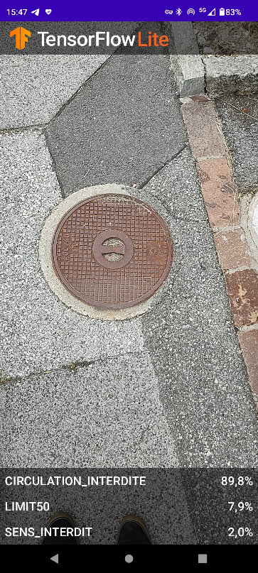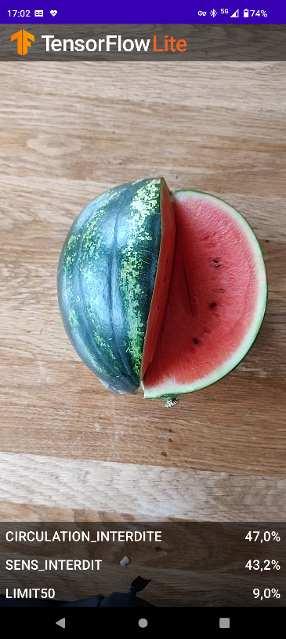 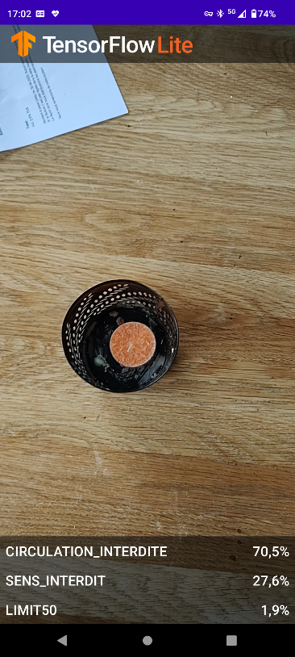

La classe SENS_INTERDIT est aussi souvent confuse car le panneau associé à cette classe est aussi très simple avec des ressemblances avec les autres panneaux, comme on peut le voir sur certaines images montrées plus haut ou comme l’image suivante qui ne représente pas un panneau :

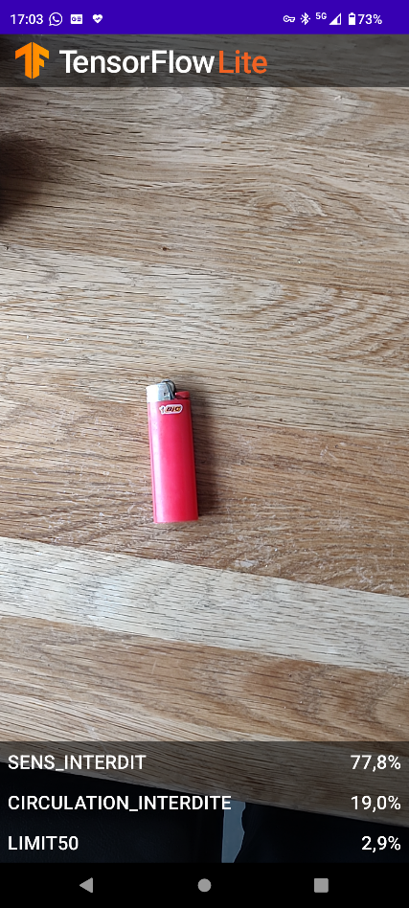

Avec les classes que l’ont a choisi pour notre modèle, nous ne pouvons pas vraiment tester des panneaux avec des fonds très différents étant donné que les panneaux sont fixés. Donc à moins d’avoir accès à des panneaux non-fixés qu’on pourrait les placer où l’on veut, on ne peut pas tester dans des environnements très différents qu’un ciel ou des maisons ou des buissons.

# Conclusions

En conclusion, nous sommes satisfaits des résultats de notre modèle. Au début, nous n’étions pas sûrs qu’il y avait assez d’images pour que ça suffise à avoir modèle qui soit capable de reconnaître les différents panneaux qu’on lui a donné pour qu’il s’entraîne. Mais à la fin nous sommes contents de savoir qu’avec le nombre d’images qu’on lui a fourni, c’était suffisant pour avoir un modèle capable de reconnaître les panneaux avec suffisamment de précision. La raison pour laquelle nous n’avions pas besoin de beaucoup de photos pour la reconnaissance est que les panneaux ont une forme (pratiquement) universelle, il y aura très peu de différence entre chaque panneau du même type, donc un petit échantillon de chaque panneau pris dans des angles, distances et endroits différents suffisait. Il y avait aussi le fait que notre modèle était déjà pré-entraîné par ImageNet qui possède des données sur des panneaux.

Il y a cependant des améliorations à apporter à notre modèle, car comme expliqué précédemment, il y a des problèmes de classifications qui ont amené à des mauvaises prédictions. C’était à cause de la distance, le nombre d’éléments présents dans le champ de vision, la présence d’autres panneaux, … Pour éviter ces problèmes de classifications, il faudrait fournir plus d’images dans nos classes. Nos photos à ajouter devrait avoir plus de différences : comme des distances plus éloignées, des angles différents, dans plus de contextes différents (ville, village, montagne, …), des tailles de panneaux différents, …

Il faudrait aussi que le nombre d’images entre chaque classe soit équivalent, ce qui est déjà le cas mais il faut tout de même le prendre en compte. Ça permettra d’éviter d’avoir une classe qui soit plus prédite que les autres.

Nous aurions aussi pu plus expérimenter avec des hyper-paramètres pour avoir un modèle le plus adapté mais ça prend beaucoup de temps avec nos machines, surtout qu’on ne peut seulement tester un modèle après l’autre. Mais avec des machines plus puissantes qui permettrait de tester plusieurs modèles en même temps afin d’avoir le meilleur modèle.

Pour finir, nous avons trouvé ce travail pratique intéressant car il nous a permis de bien comprendre comment fonctionne un système de reconnaissance et de comment l’implémenter avec nos propres données récoltées. De pouvoir tester notre modèle d’une façon visuelle avec l’application mobile était aussi intéressant car plus motivant que de juste voir un programme nous indiquer que l’image fixe x qu’on lui a fourni a été reconnue comme y.